Les défis de géométrie de Fanny

Lou
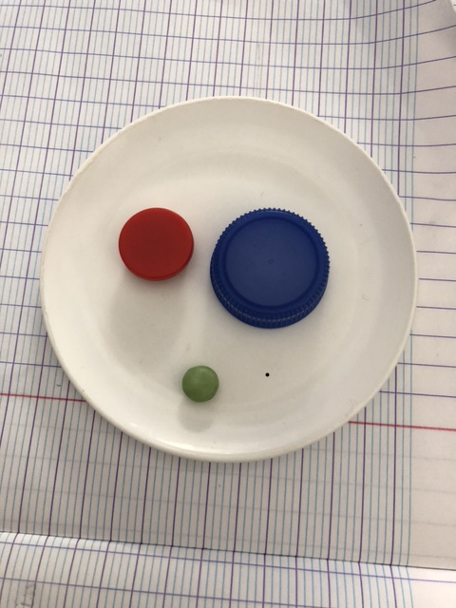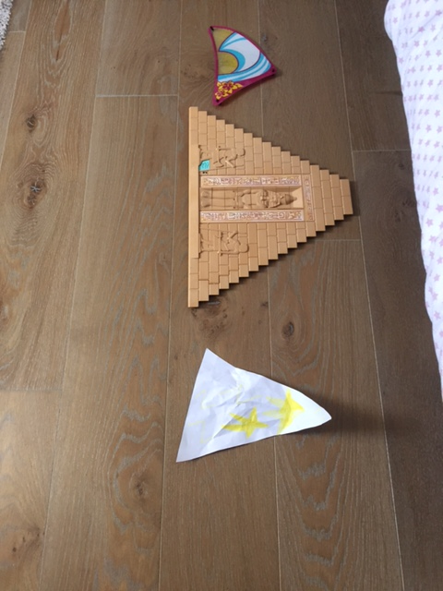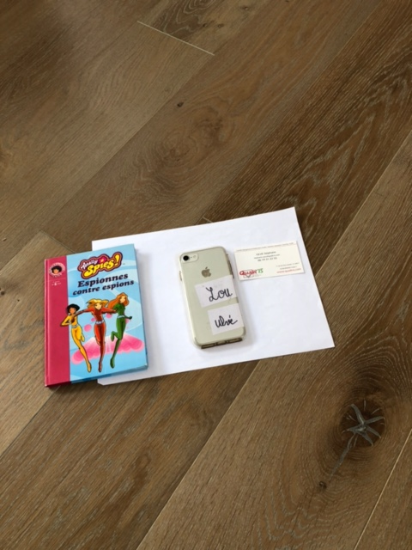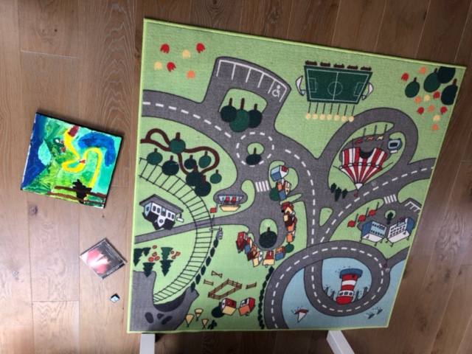
Cercle: un bouchon, une assiette, un aimant et un m&s
Rectangle: un livre, un téléphone, une feuille A4, et une carte de visite
Carré : un tapis, une toile peinte par lou, une boîte de Cd, un panneau de signalisation de playmobils
Triangle: plus difficile !!
Une voile de bateau Lego, une façade de pyramide playmobils et le chapeau de merlin

Sarah
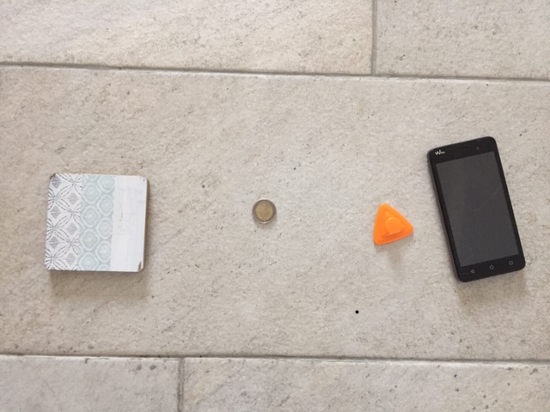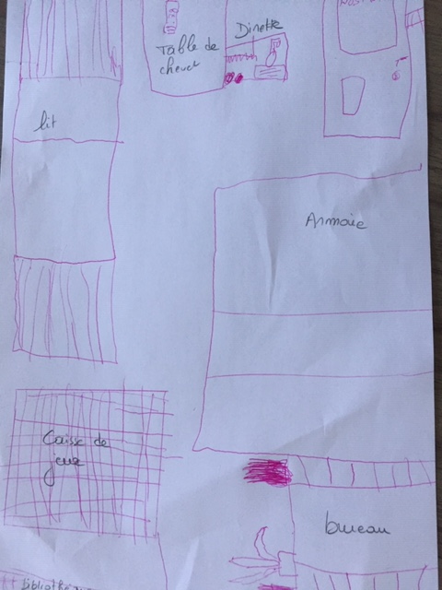
Norah 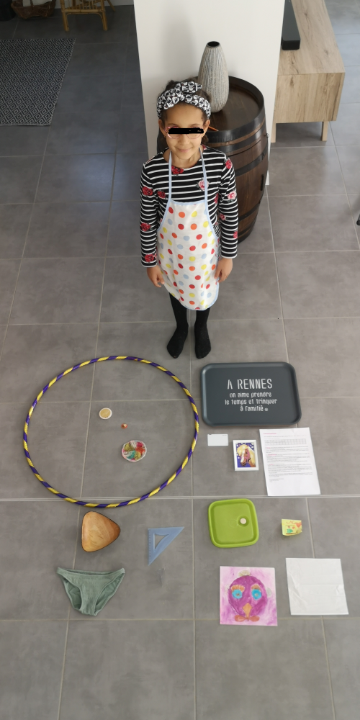
Joseph
